苗栗縣00國小辦理109年度下半年防災演練成果照片
- 辦理時間:109年9月21日
- 辦理地點:苗栗縣育英國小
- 辦理人數:95人
- 成果照片
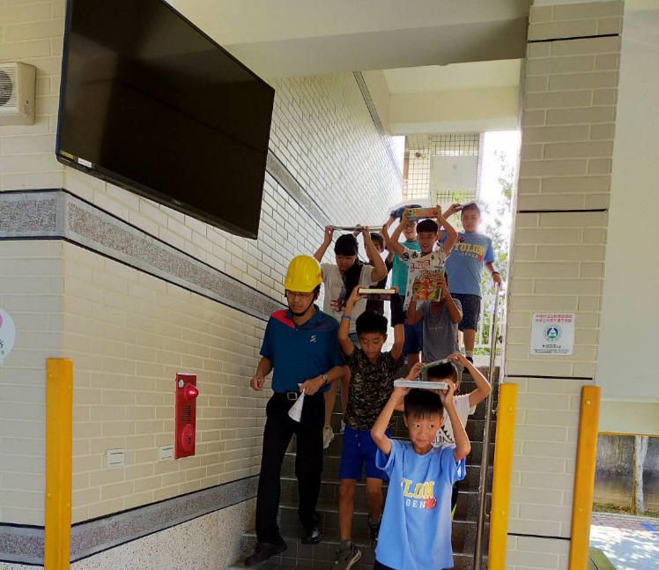 | 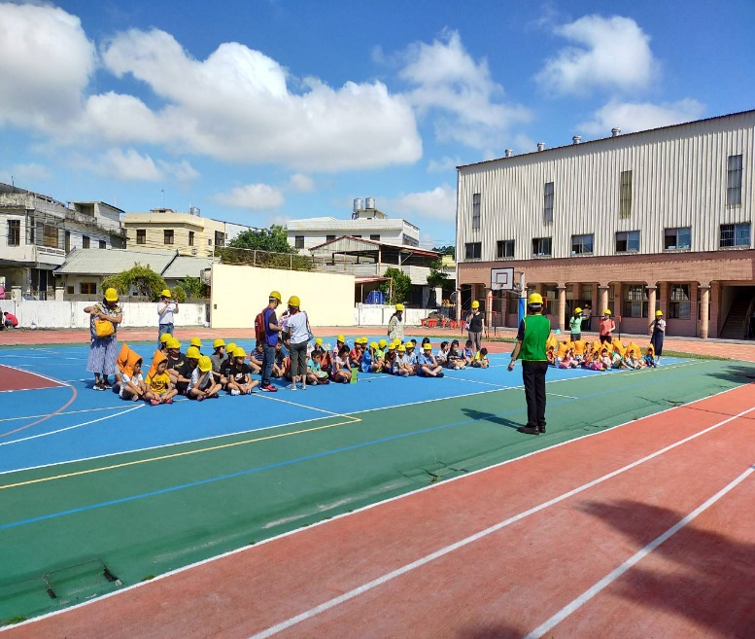
地震疏散情形 | 全校疏散至操場並執行其他狀況
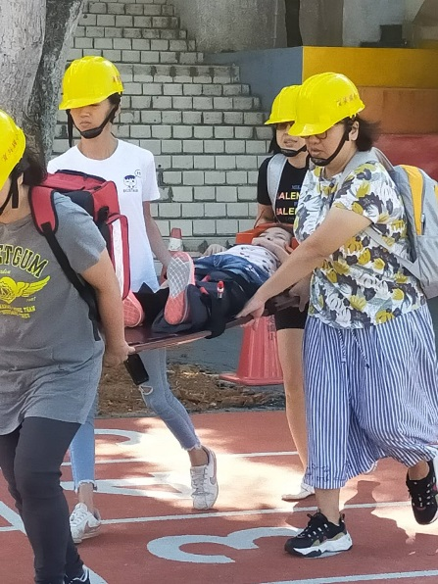 | 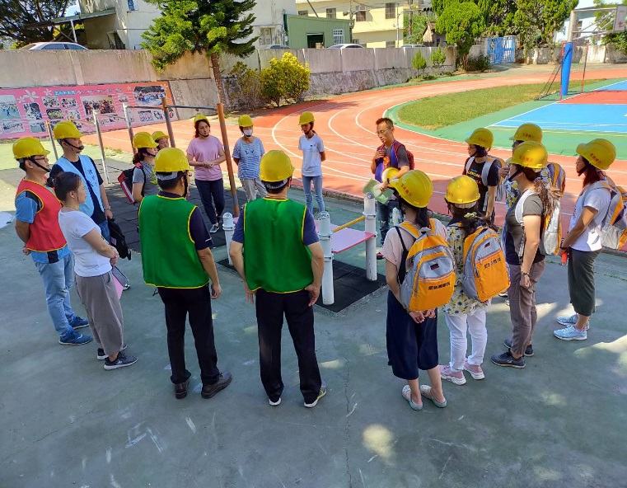
後送受傷學生 | 演練後檢討

